用户管理：

5：添加用户的操作

超级管理员：在添加用户的时候，用户的角色可以是所有的角色(包含超级管理员本身)

普通管理员：在添加用户的时候，用户角色就是当前角色及以下角色

6：查看用户列表操作

超级管理员：可以查看所有的用户(**自己要展示在列表中还是不显示在列表中？**)并且可以进行增删改查！**还可以禁用用户**

普通管理员：可以查看自己下面所有用户，并且可以进行增删改查，**问题是：普通管理员同级别是否可以进行增删改查，还可以禁用用户**

6：删除用户列表操作：

删除本身的user 数据外，还要删除user_role的数据！！！

1. **用户登录的时候：**
2. **获取用户的一系列信息：包含权限，是否禁用等等**
3. **对于用户进行是否禁用判断**
4. **对于用户判断是否有权限**
5. 如果权限是通过方法来控制的：这个时候就会有一个问题：如果我每次添加一个模块，也要添加方法名字！这对于小白用户来说，简直是灾难，所以这样方式是不行了

第二种 通过模块勾选还是可行的

1. 超级管理员是可以添加权限，但是普通的管理员只能对成员进行赋予或者收回权限，他无权添加新的权限
2. 超级管理人员可以给 某个角色 赋予移动数量的权限，但是作为**二级的管理员**中只能从**超级管理员 赋予的权限中选择**是否给与部分权限或者是全部的权限
3. 添加一个栏目的时候：除了要插入栏目 还要动态在perssion_role 当中插入对应的字段

**权限管理：**

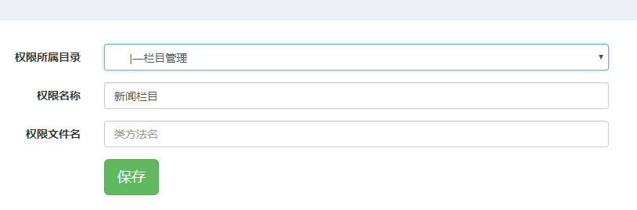

如果用文件名字的时候，你会发现，我要添加一个栏目的时候,每次都要写一个文件名称，显然不是合法的，那么方案是什么呢？所以权限用文件名显然是不合理的